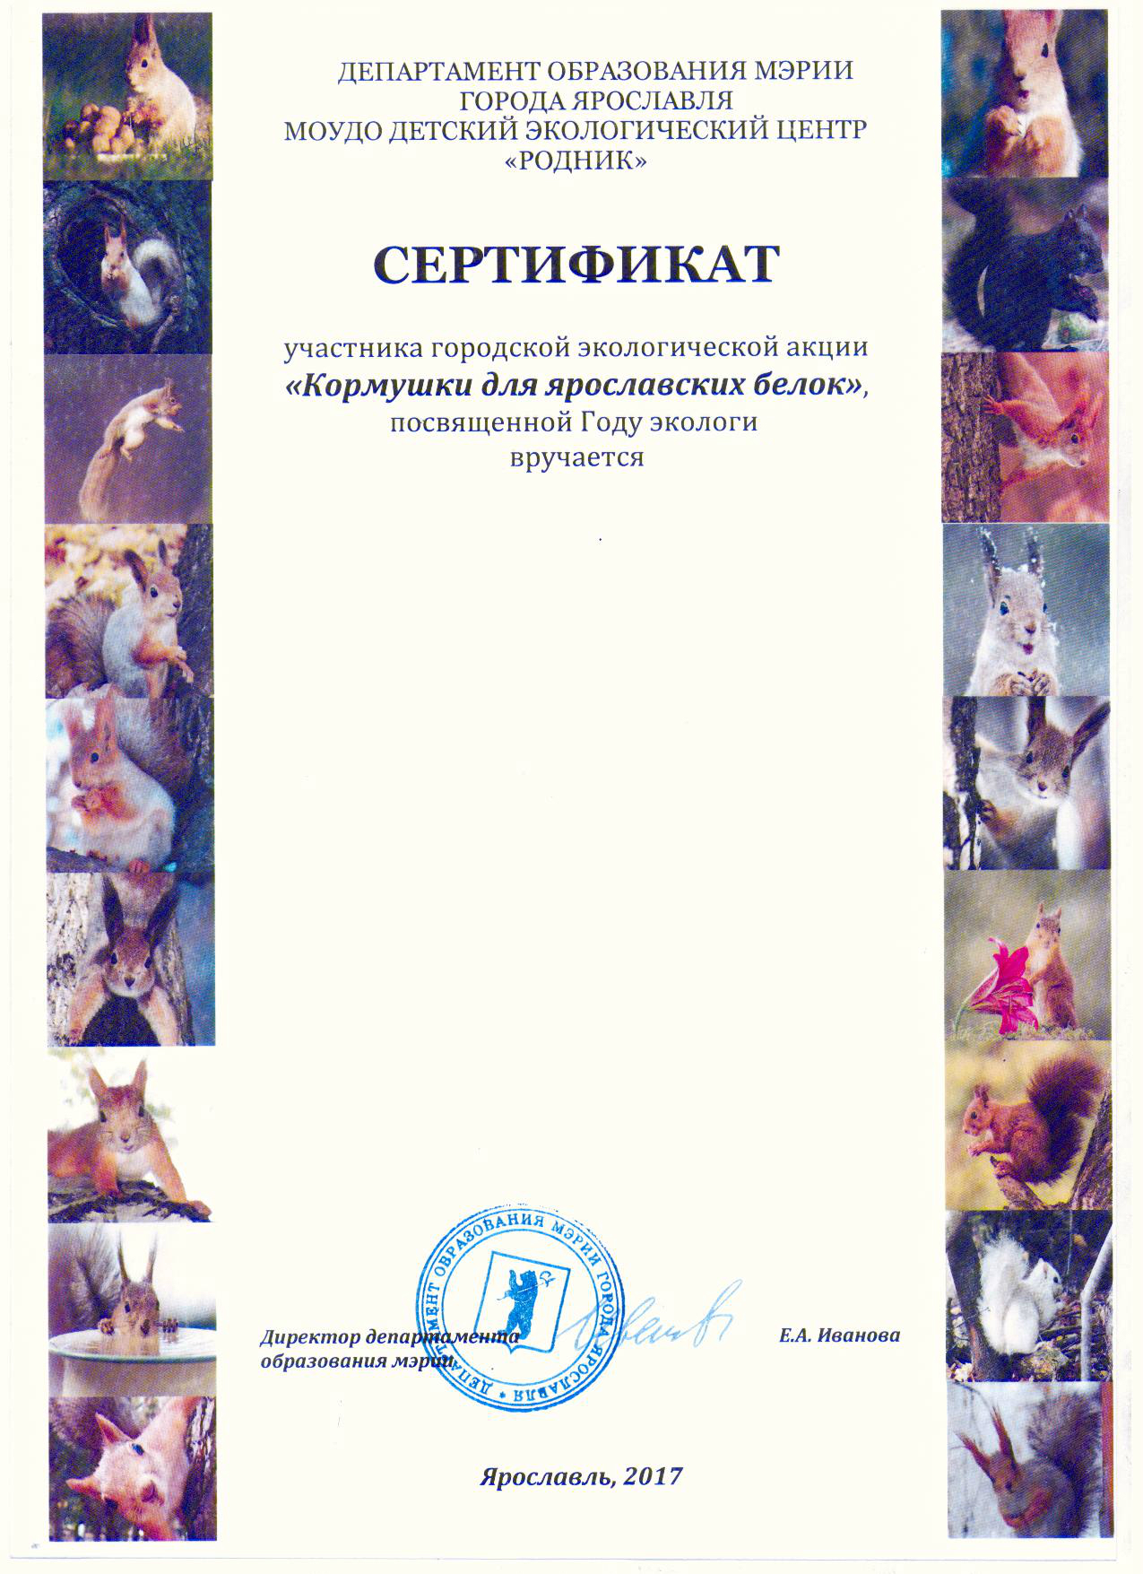

**МДОУ**

**«Детский сад № 149»**

**в лице**

**семьи Грибовых**

и,